**Homilie –Hoogfeest van het H. Sacrament – jaar A 18.06.2017**

*Deuteronomium 8, 2-3.14b-16a / 1 Korintiërs 10, 16-17 / Johannes 6, 51-58*

In verschillende Europese landen, waaronder [Duitsland](https://nl.wikipedia.org/wiki/Duitsland), [Oostenrijk](https://nl.wikipedia.org/wiki/Oostenrijk), [Kroatië](https://nl.wikipedia.org/wiki/Kroati%C3%AB), [Liechtenstein](https://nl.wikipedia.org/wiki/Liechtenstein), [Monaco](https://nl.wikipedia.org/wiki/Monaco), [San Marino](https://nl.wikipedia.org/wiki/San_Marino), [Vaticaanstad](https://nl.wikipedia.org/wiki/Vaticaanstad), [Zwitserland](https://nl.wikipedia.org/wiki/Zwitserland), [Spanje](https://nl.wikipedia.org/wiki/Spanje), [Polen](https://nl.wikipedia.org/wiki/Polen) en Portugal, wordt op de tweede donderdag na Pinksteren Sacramentsdag gevierd en is het daar een officiële feestdag. In Nederland en ook in ons land is het wel een *kerkelijke* feestdag, maar wordt dit hoogfeest hernomen de zondag erna, vandaag dus. Het is het feest waarin de eucharistie centraal staat: dat sacrament waarin Christus zelf het voedsel wordt voor onze binnenkant, ons innerlijk leven.

Meer nog dan bij andere kerkelijke feesten wil dit feest de uitbeelding zijn van het *‘Volk-van-God-onderweg’* en dat gebeurt dan met kleurrijke processies. Iedere processie is in haar oervorm de uitbeelding van de kerkgemeenschap die haar uiteindelijk doel nog niet heeft bereikt, maar daarnaar nog op weg is, op weg naar die wereld van God. Die processies maken Sacramentsdag tot een feest van symboliek en verbeelding.

Maar ook in de Schriftlezingen van dit hoogfeest krijgen we heel wat beelden en symbolen aangereikt, zoals dat manna waarover in de eerste lezing werd gesproken. Het dwarrelde tijdens die jarenlange woestijntocht tussen Egypte en het ‘Beloofde Land’ iedere dag als voedsel uit de hemel voor dat Joodse volk onderweg. Van mijn lagere schooltijd herinner ik me nog die mooie ouderwetse afbeeldingen waarop dat manna te zien was. Het zag eruit als dikke vlokken sneeuw die uit de hemel omlaag vielen. Heel de woestijngrond lag ermee bezaaid. En op die afbeelding kon je dan zien hoe Joodse mannen die voedzame ‘sneeuw’ in grote manden verzamelden en hoe Joodse vrouwen er hun opgetrokken schorten mee vulden. ‘Brood uit de hemel’ werd het genoemd.

Later zal de profeet Jesaja zeggen: *‘Dauwt hemelen uit den hoge, en wolken, regent de Rechtvaardige’* (Jes. 45, 8). We kennen die tekst beter in het latijn: *‘Rorate caeli desuper, et nubes pluant iustum’*, een lied dat we in de advent zingen wanneer we Jezus zelf verwachten: de messias die vanuit de hemel naar de aarde komt om een nieuwe, rechtvaardige wereld te vestigen. Hij is het werkelijke manna, het voedsel voor onze ziel.

Ook dat manna is uiteraard maar een beeld, maar dan wel een dat staat voor Gods genade. Reeds bij de profeet Jesaja – toch zo’n vijf eeuwen voor Christus – stond dat manna symbool voor de rechtvaardige, de messias die vanuit Gods wereld in ons leven moest komen. En ook al weten we ondertussen wat dat manna in de woestijn echt geweest kan zijn, toch blijft het een beeld van Gods genade, van zijn nooit aflatende zorg voor zijn mensen, een beeld van een eeuwig trouwe God die tegen zijn volk zegt: ‘Wees maar gerust, Ik trek met jullie mee; Ik ben het voedsel op je reis door het leven.’

Sacramentsdag is dan ook een feest dat niet kan zonder beelden. In de Schriftlezingen dwarrelt het manna dat ook weer uit de hemel. En door de verkondiging van Jezus zelf zijn we gaan spreken over het ‘levend brood’, over die weg van graan en druiven naar brood en wijn en naar Zijn vlees en bloed. Zonder al die woorden en symbolen kunnen wij maar niet gezegd krijgen hoezeer God met ons op weg is en hoezeer Hij in zijn Zoon, Jezus Christus, het voedsel is geworden voor de binnenkant van ons bestaan. En zoals het Joodse volk onderweg was naar het Beloofde Land, zijn ook wij bezig een weg af te leggen naar een land van belofte, naar een land van melk en honing, naar die wereld van God.

Het is dan ook niet zo vreemd dat Sacramentsdag vanaf de middeleeuwen gevierd werd met een processie, met zo’n uitbeelding van ons onderweg-zijn met de Heer in ons midden. Alleen vind ik het wat spijtig dat zo weinig mensen meestappen in die processie: ja, kinderen wel, gelukkig maar, en dragers van beelden en vlaggen, en enkele hoogwaardigheidsbekleders – mag ik het zo noemen – stadsbestuur en Kerkraad, ik ben blij dat ze er zijn en meestappen, en uiteraard zangers, misdienaars en ‘Ons Heer’ in een mooie monstrans onder een baldakijn. Maar is dat het beeld van ‘Gods volk onderweg’? De meeste mensen staan aan de kant, te kijken. Gods volk onderweg is voor het grootste deel ‘Gods volk aan de kant’!

Versta me niet verkeerd, ik blijf pleiten voor de Sacramentsprocessie, maar dat zou méér moeten zijn dan een feestelijke optocht met aan het eind ervan het eucharistisch brood in een gouden monstrans. De processie is op de eerste plaats de verbeelding van het onderweg-zijn van het volk van God, dat zich gevoed weet door dat heiligende brood uit de hemel. Gevoed door God zelf die ons zo nabij komt in het Lichaam en Bloed van zijn Zoon Jezus, als levend manna uit de hemel. En die ons uitnodigt te werken aan een betere samenleving waarin het brood echt wordt verdeeld en waar de God van gerechtigheid zichtbaar onder ons werkzaam is.

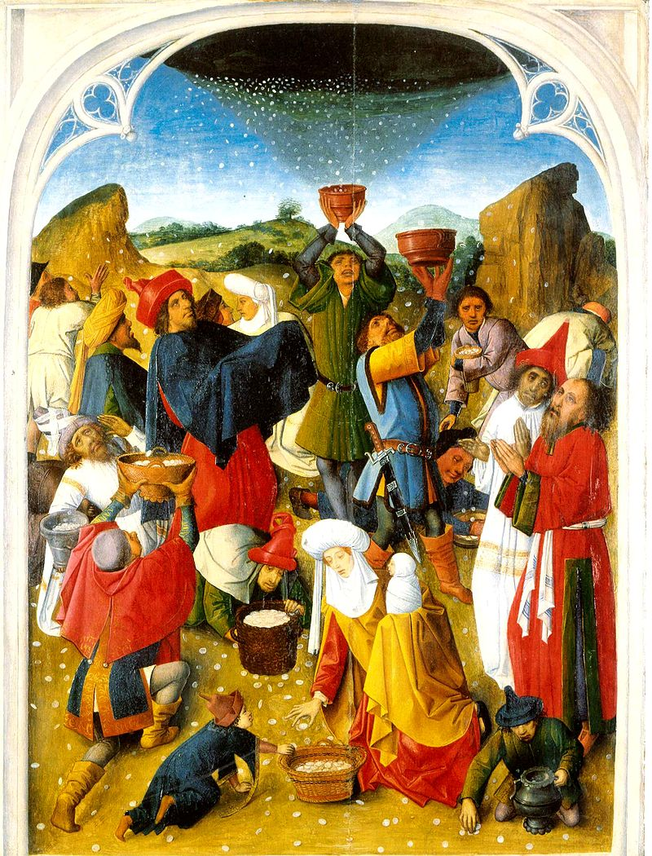Sacramentsdag mag gerust een feest van verbeelding blijven, een feest van kleur, wierook, muziek en zang. Maar als wij straks hier te communie gaan en dat brood uit de hemel tot ons nemen, wordt het tegelijk een feest dat ons doet omzien naar anderen, naar mensen die hongeren en dorsten naar gerechtigheid, naar mensen die pijn lijden, die verdriet hebben of ongelukkig zijn. Onze levensprocessie, onze levenswandel is pas echt en recht, wanneer alle mensen van goede wil erin opgenomen worden en mee door ons kunnen ervaren dat de Heer zelf voedsel is ten leven, leven vandaag en leven in Gods eeuwigheid.

***Afbeelding:*** *‘Het Manna uit de hemel’, Vlaams werk, anoniem, 1470*

*Jan Verheyen – Lier.*

*Sacramentsdag A – 18.6.2017*

*(Inspiratie: o.a. Dr. Rob G.A. Kurvers, In het voetspoor van de Messias. Preken voor het jaar A, Berne Media 2016)*